# Crear layouts dentro del propio fichero de Kotlin.

# First fragment

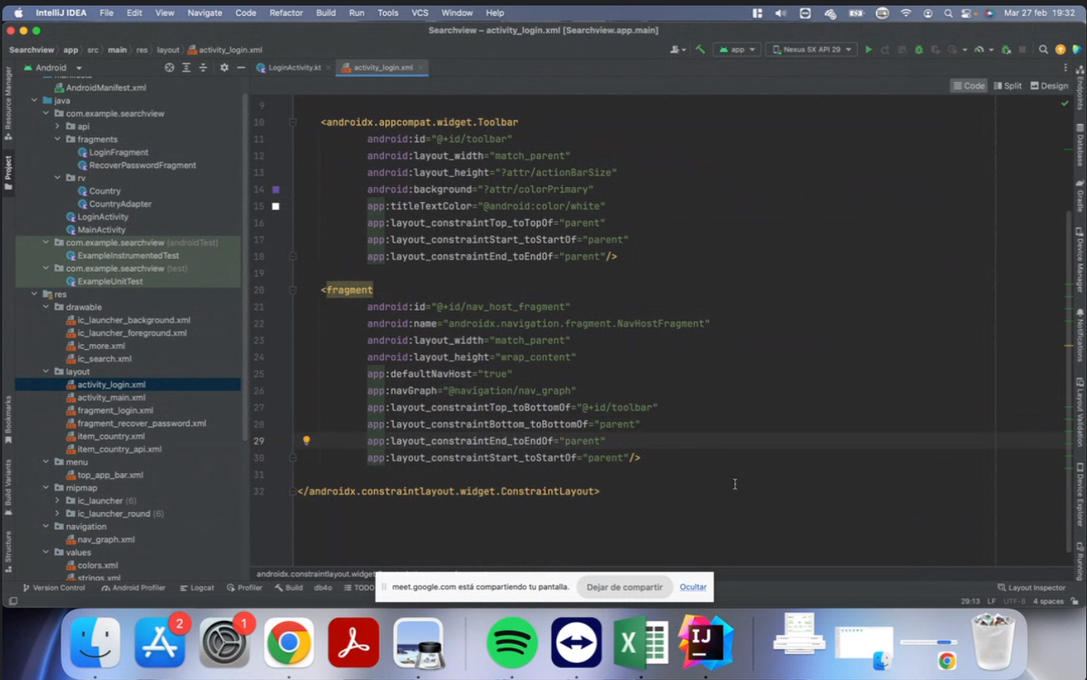

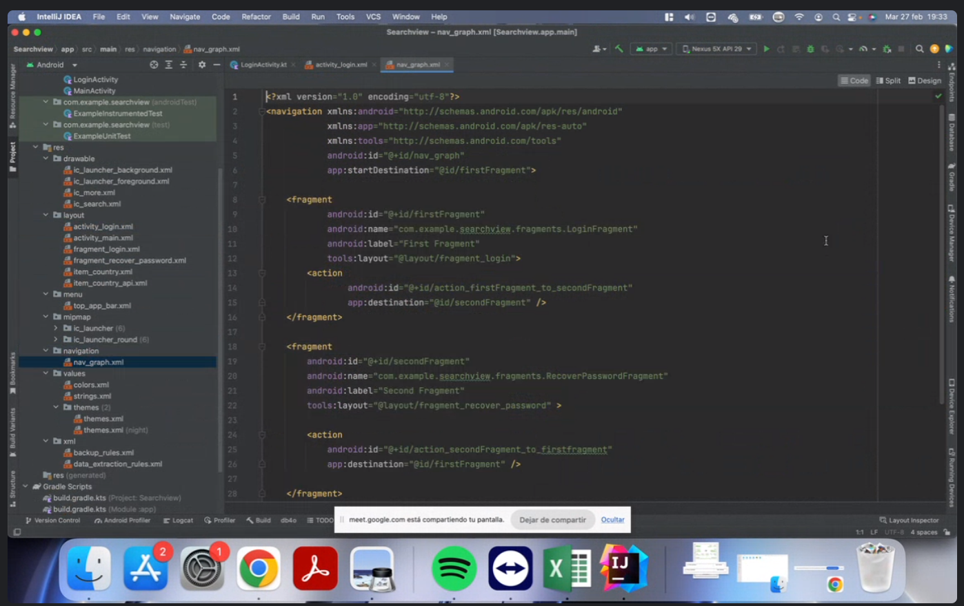

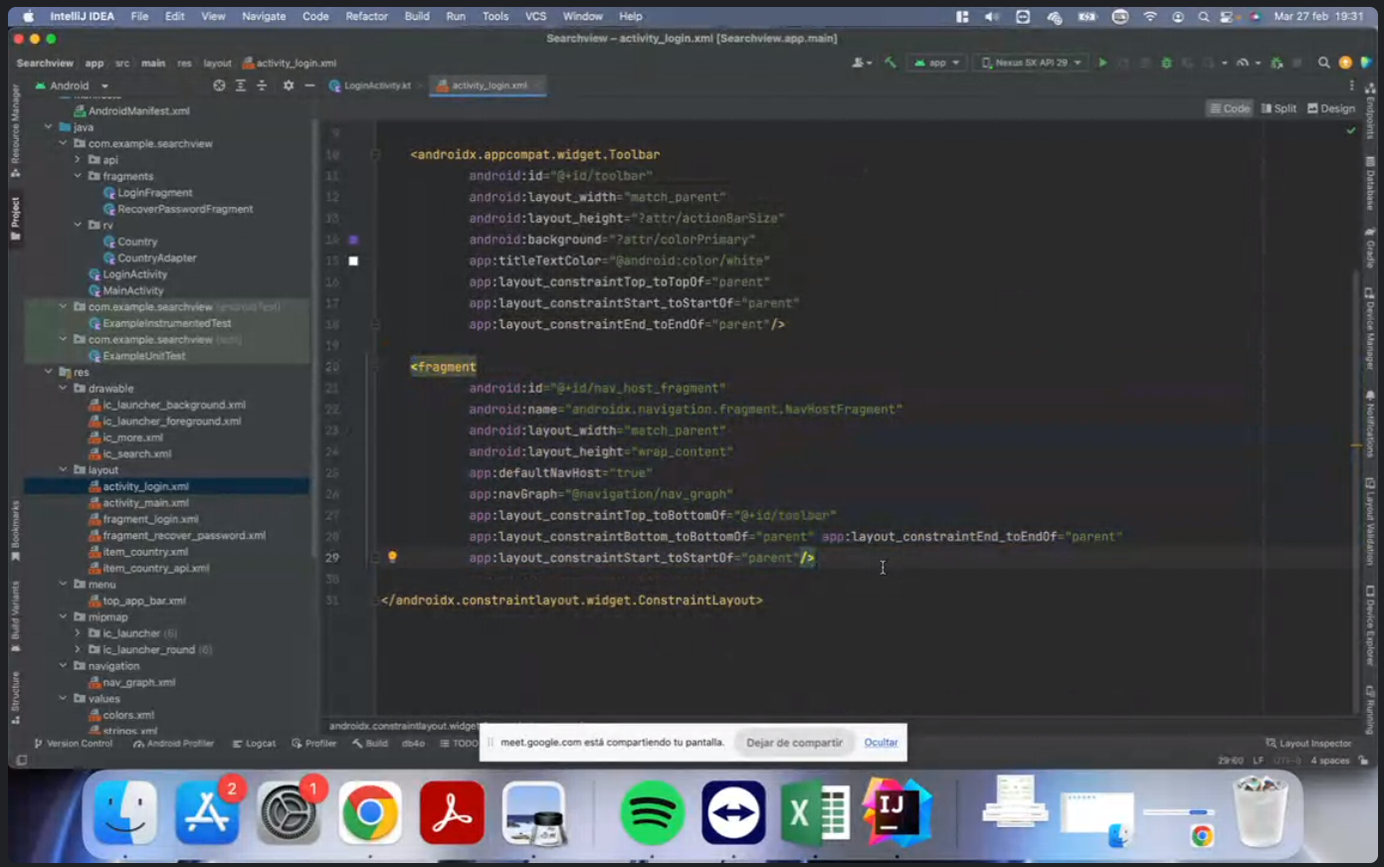

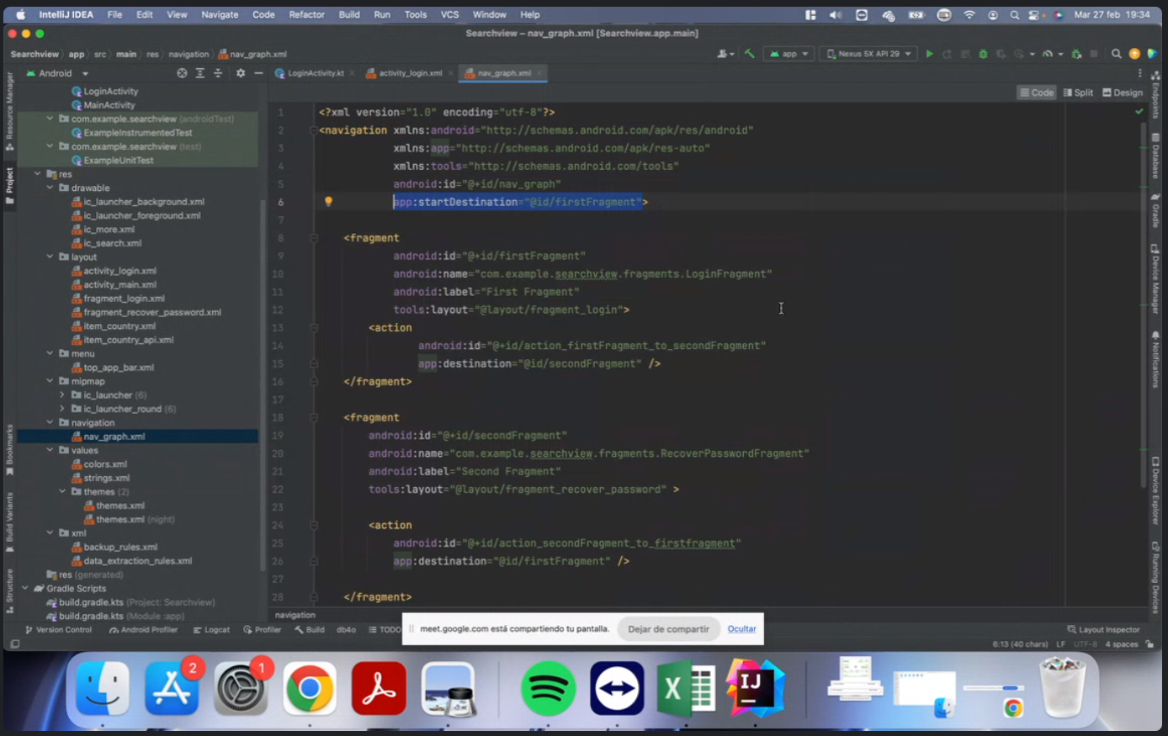

Intercambio de un fragment a otro. Para poder pasar de un fragment a otro:

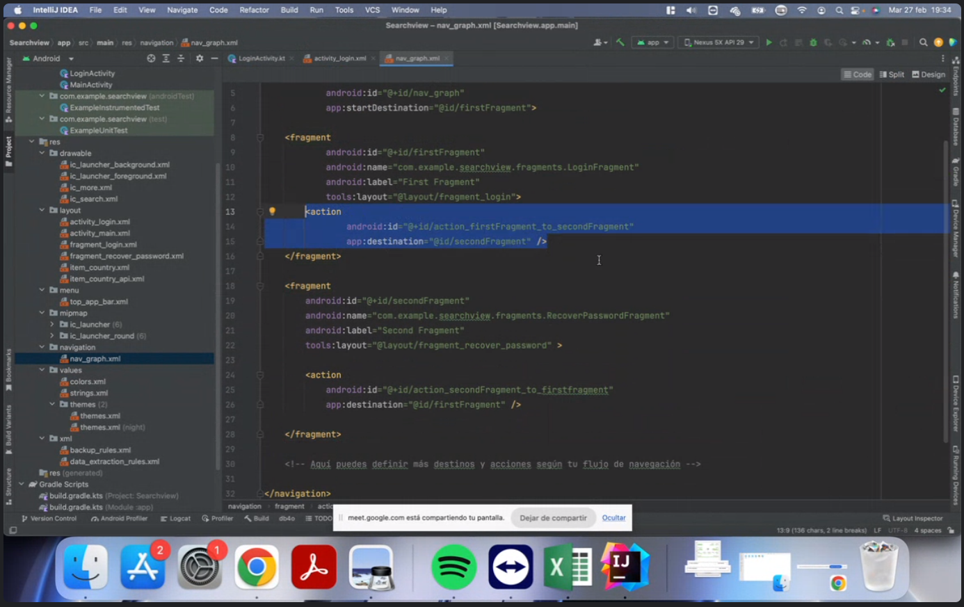

Meterlo directamente en la ActionBar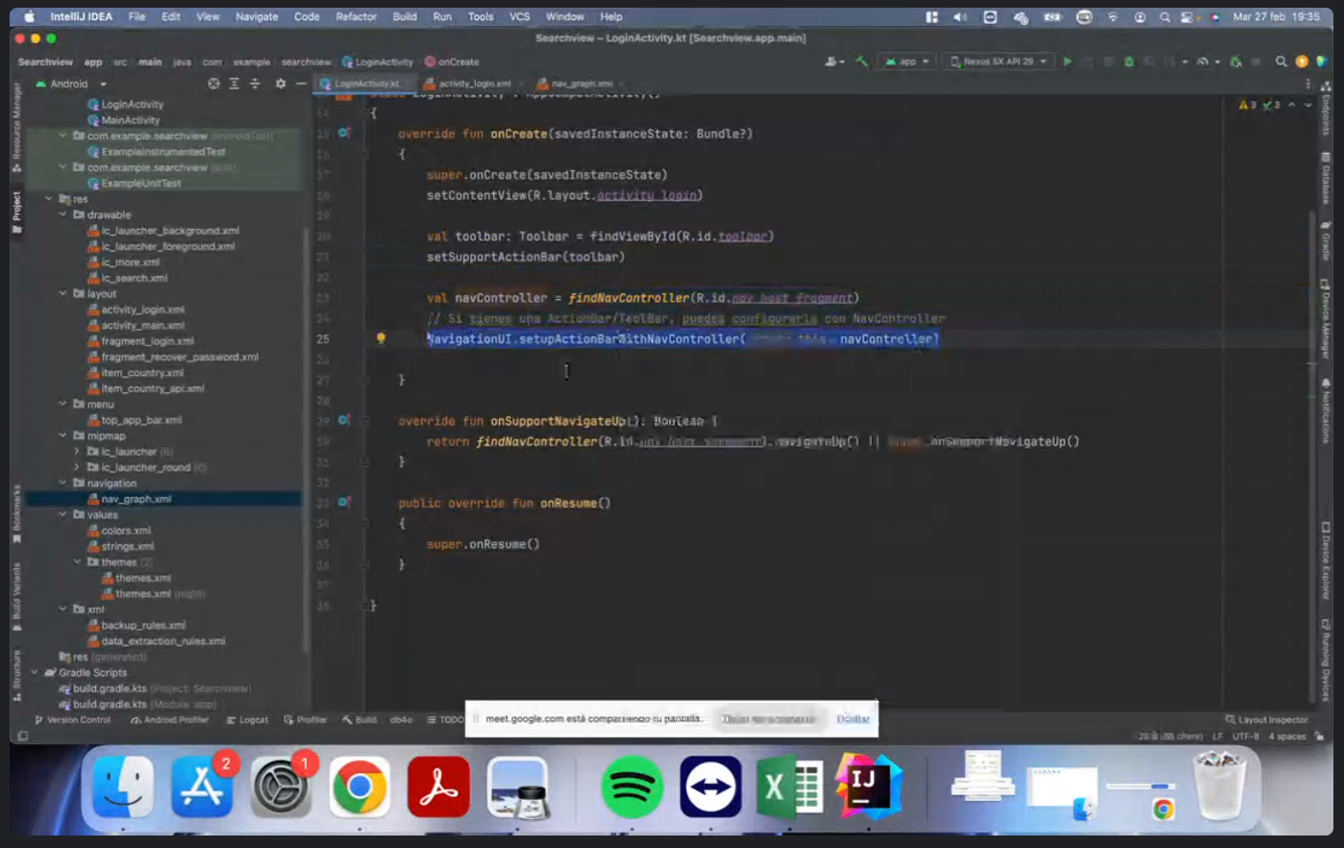

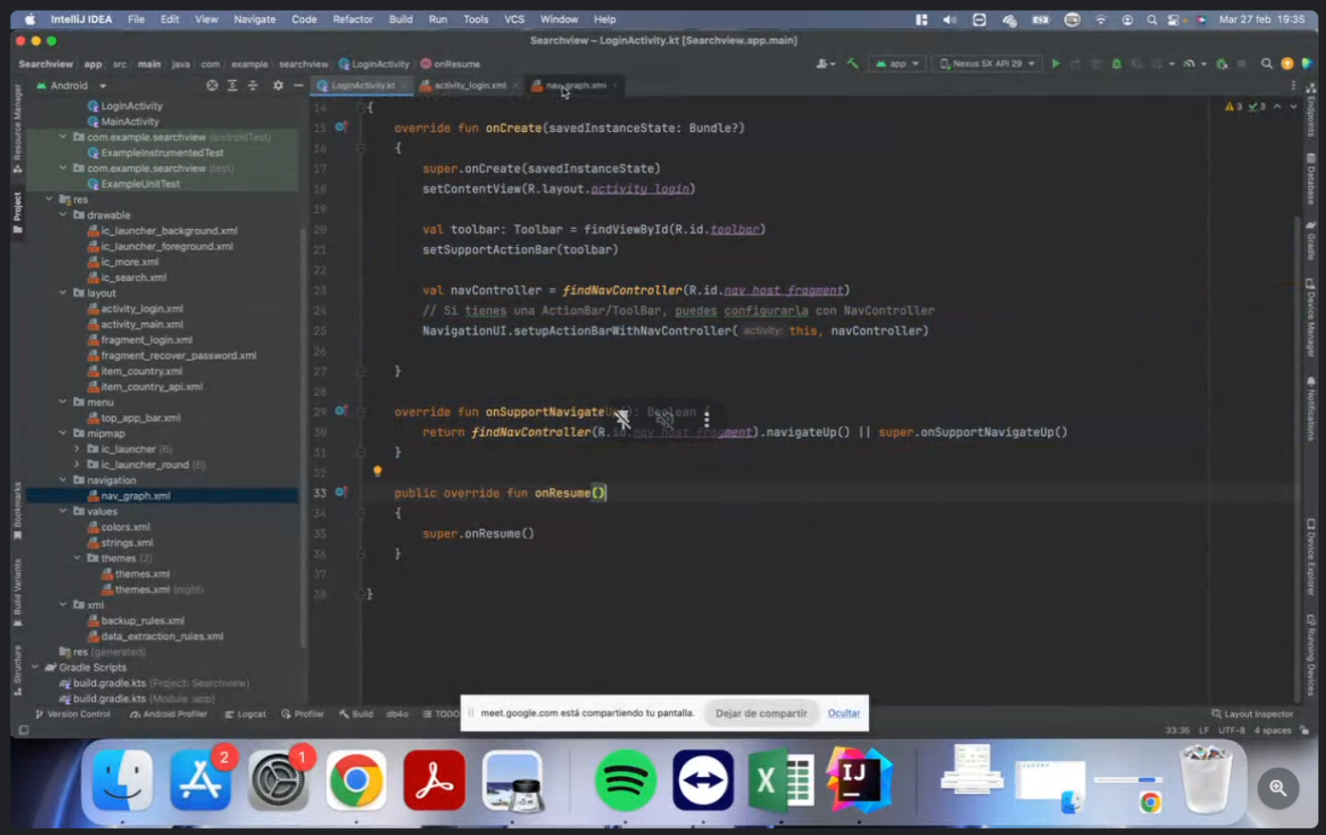

# Nav_graph -> sustituto de frame_layout

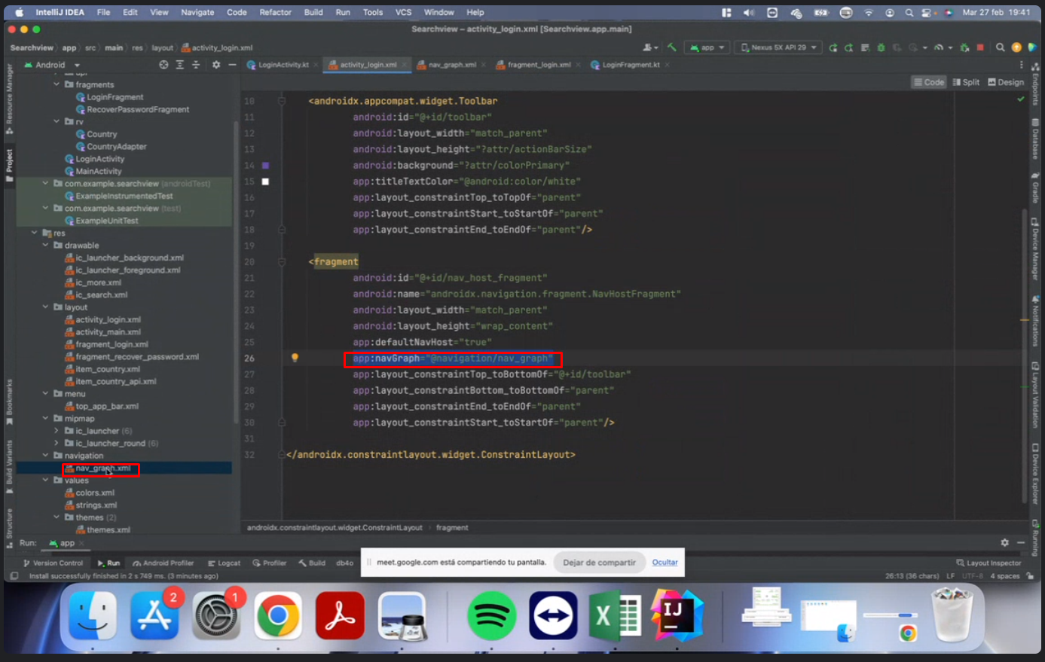

# Inicio de sesión Firebase

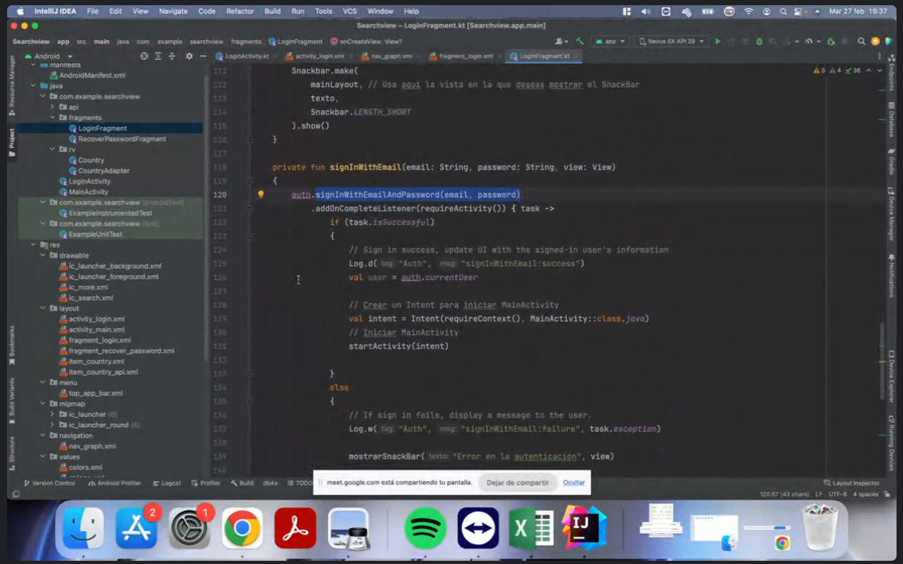

# Boton de olvidar contraseña: usa una de las acciones que hemos definido para cambiar de un fragment a otro

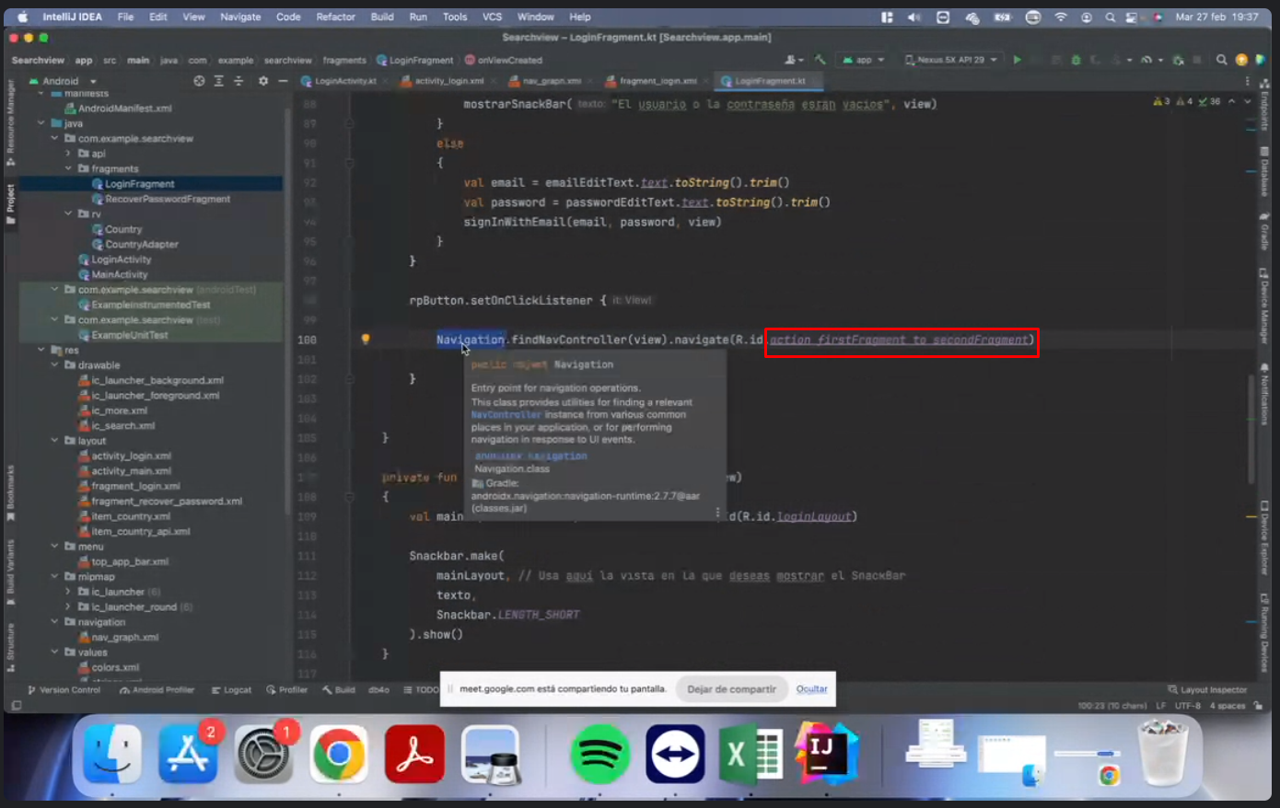

# AlertDialog

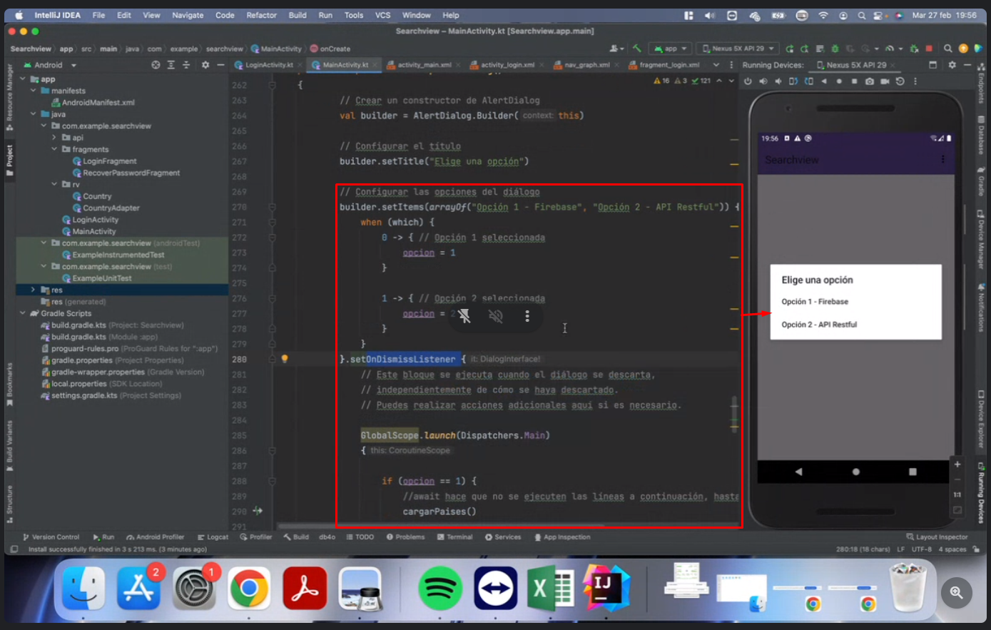

# Evento que podemos capturar de cuando se ha modificado un document de los que tenemos en Firebase

# Cómo consumir datos desde una API

Importar la librería Retrofit:

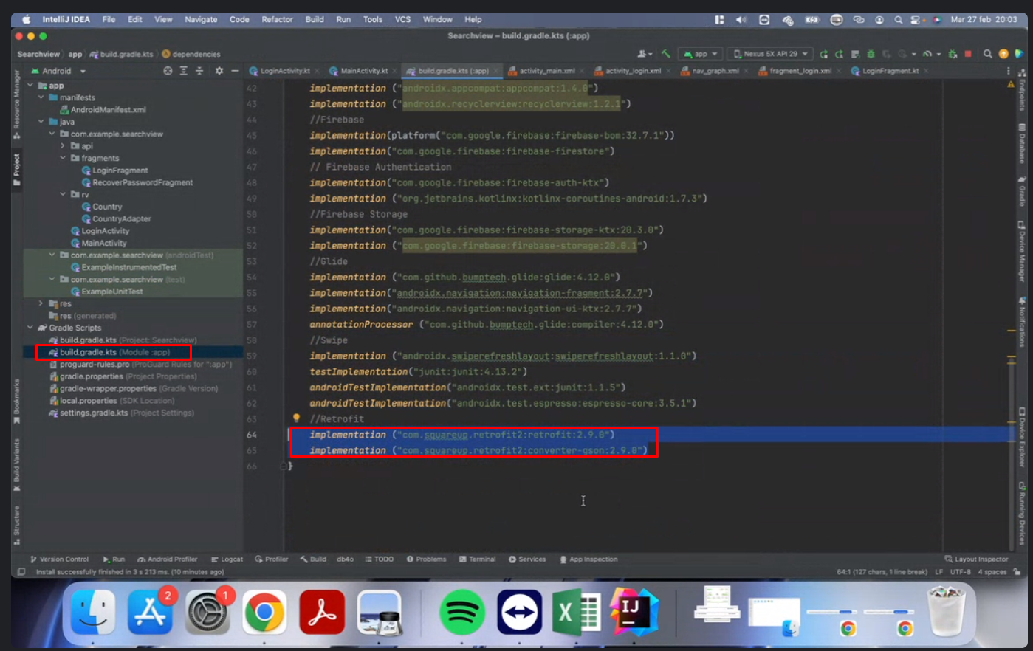

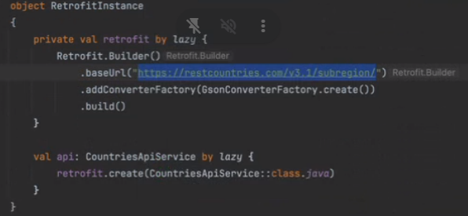

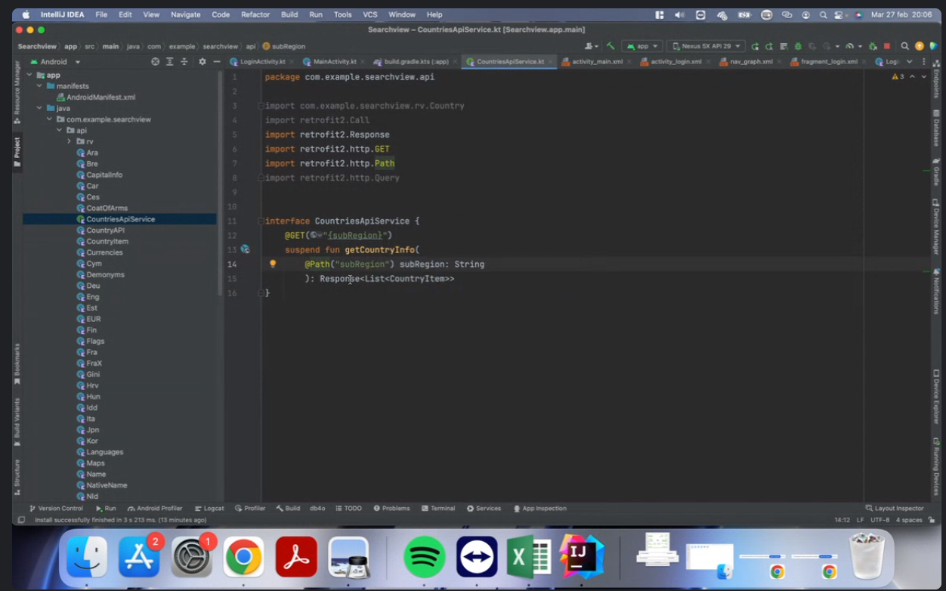

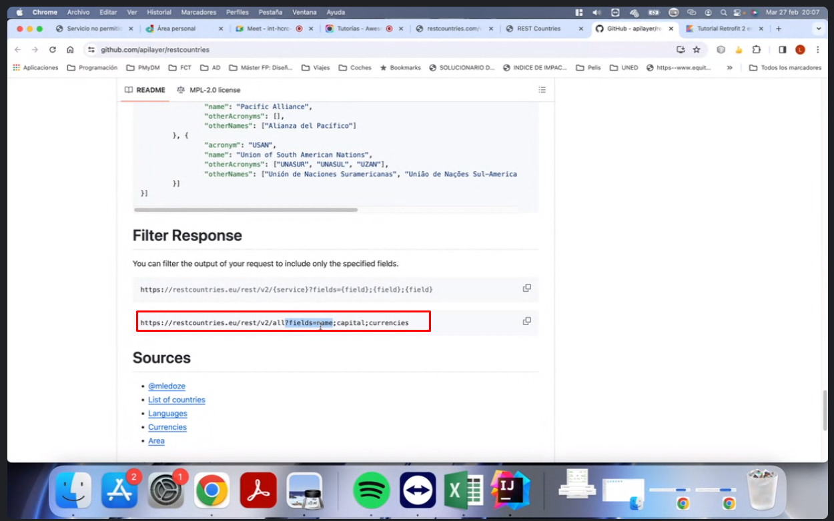

En este caso, pondríamos @query:

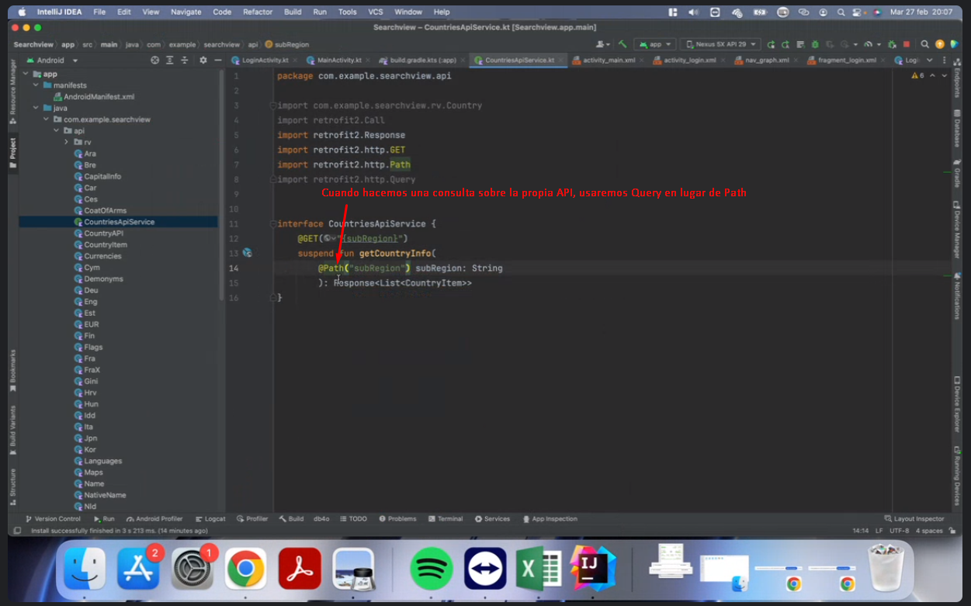

Hay que instalar este plugin:

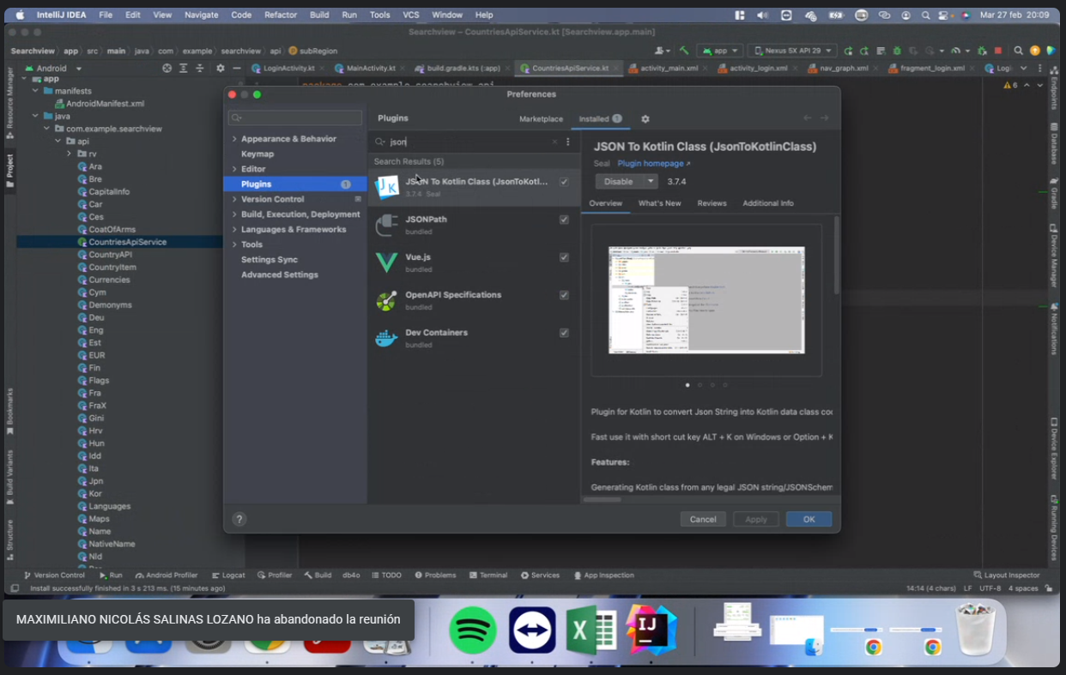

Ahora creamos una clase nueva de este tipo:

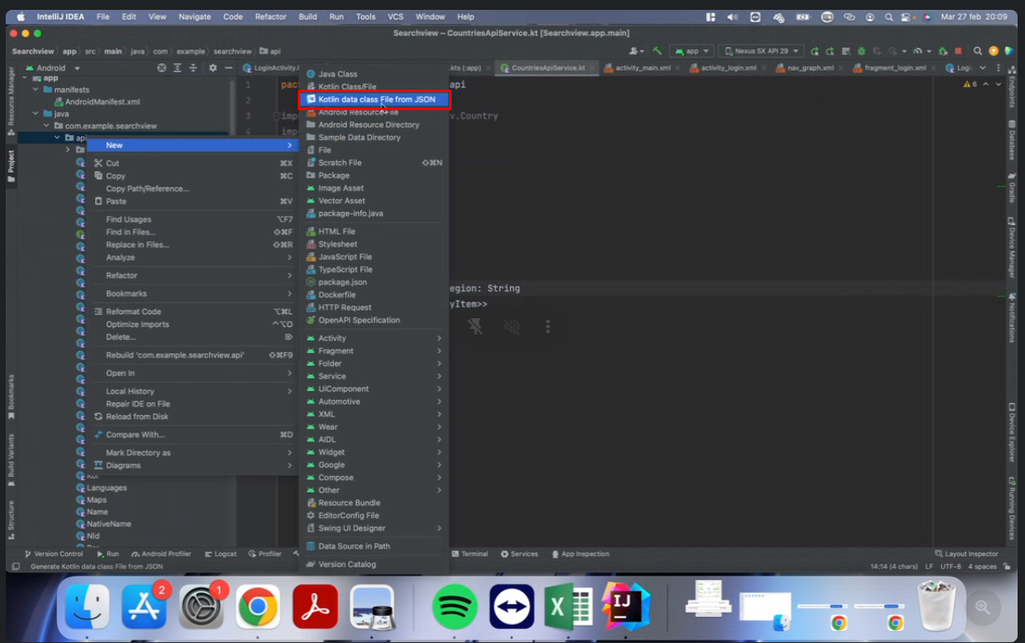

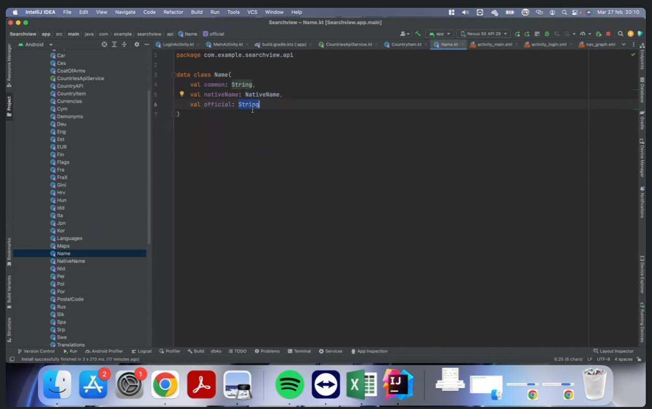

Y aquí ponemos el fichero JSON.

Después hacemos esto:

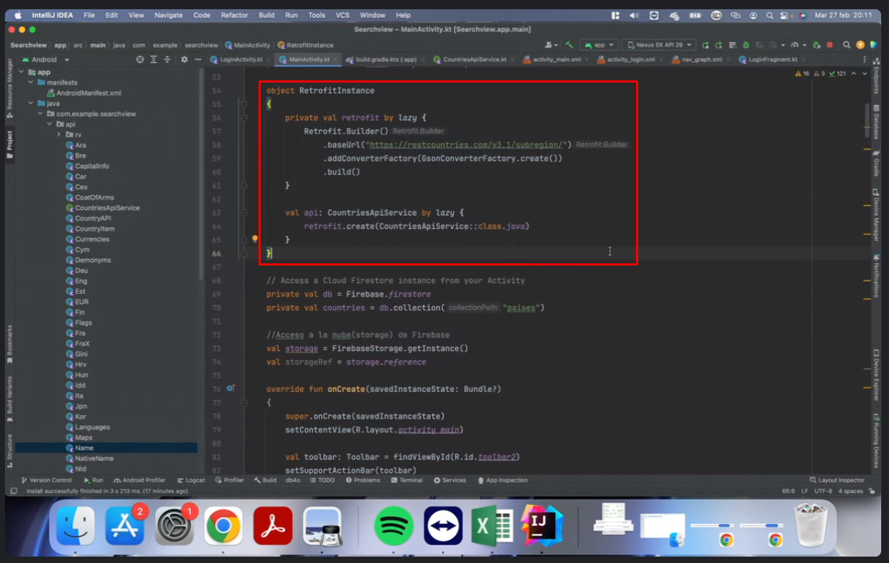

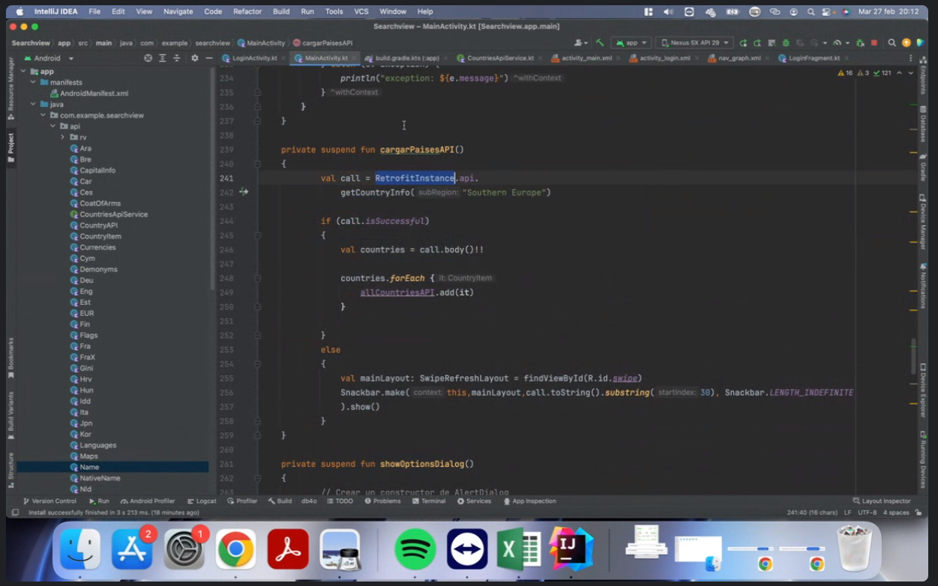

Tutorial: cursokotlin.com/tutorial-retrofit-2-en-kotlin-con-corrutinas-consumiendo-api-capitulo-20-v2/

# Firebase Snapshots.

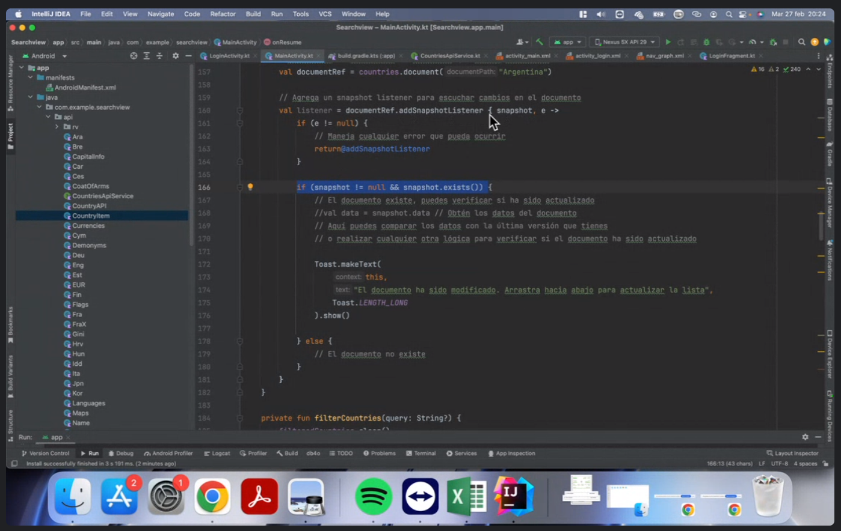

# No se que:

Meter el RecyclerView dentro de:

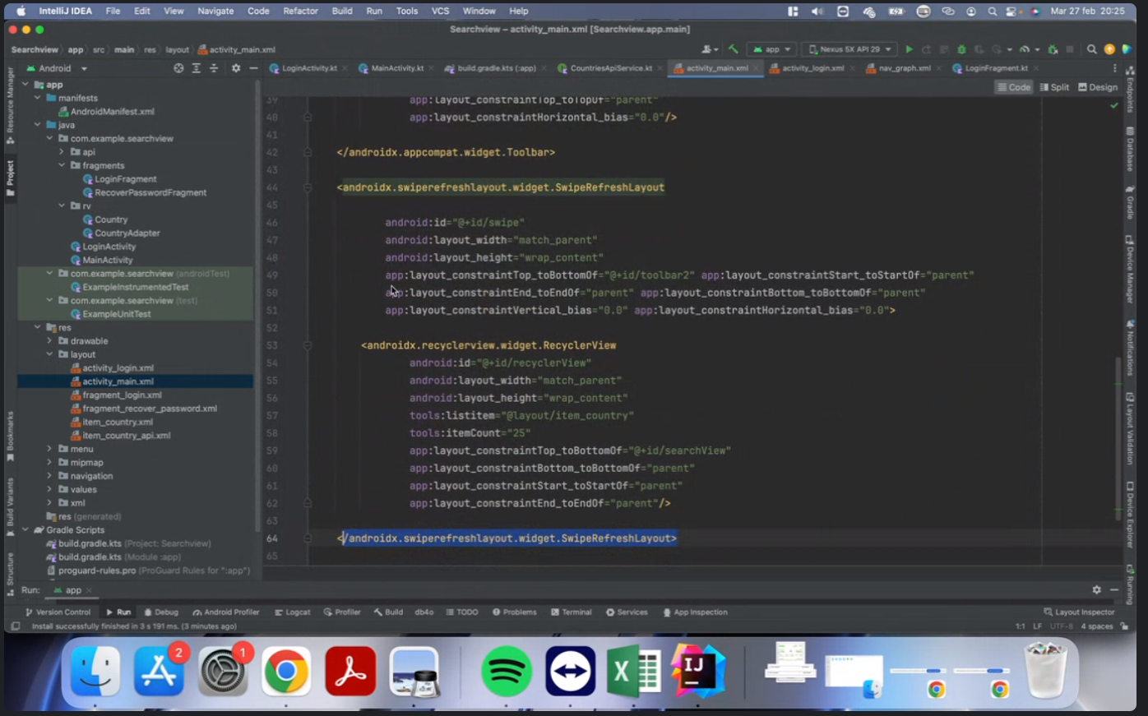

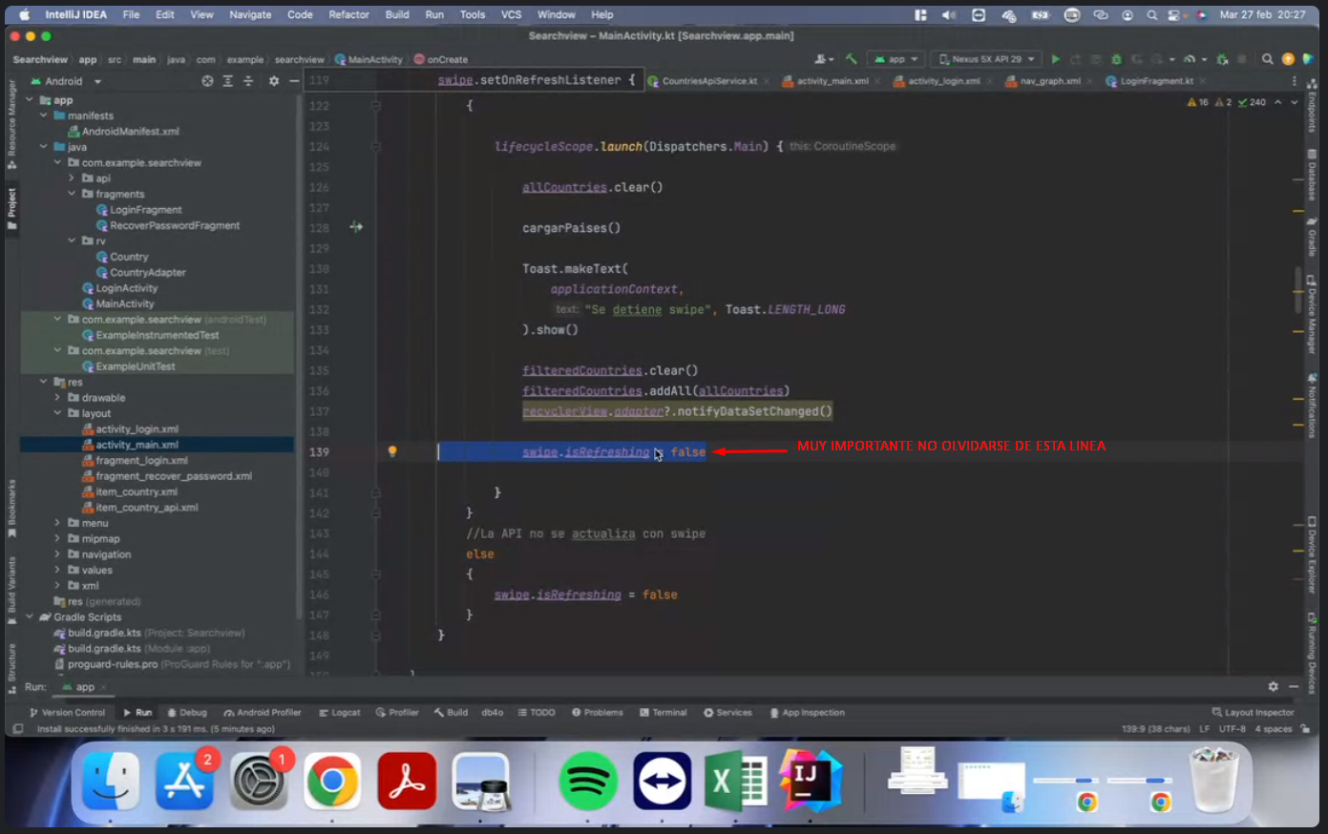

# Swipe:

swipe.setOnRefreshListener {

if (opcion == 1)

{

lifecycleScope.Launch(Dispatchers.Main) { this: CoroutineScope

allCountries.clear()

cargarPaises()

Toast.makeText(

applicationContext,

text: "Se detiene swipe", Toast.LENGTH_LONG

). show()

filteredCountries.clear()

filteredCountries.addAll(allCountries)

pecyclerViem.adapter ?. notifyDataSetChanged()

swipe.isRefreshing = false

}

}